今天给大家带来一种全新的激活方式。可以激活到2099年。
说明：测试案例以windows系统和最新版pycharm2020.3.2专业版为例。（别问我是否永久激活？白嫖的事我回答不了！！！
-->永久激活去官网一年199刀，只要钱到位保证给你安排到长长久久！！！）
好了具体教程如下：
1.我们首先进入idea官网，

https://www.jetbrains.com/
找到最新版本的pycharm，这里就以windows专业版为例。点击下载。
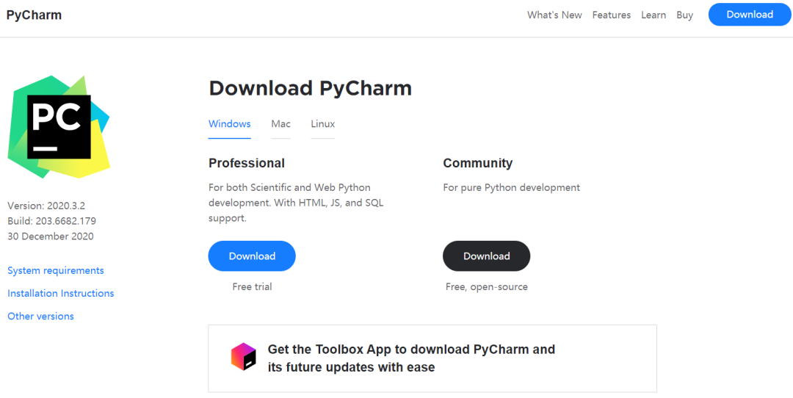
2.下载完成选择合适的路径即可。
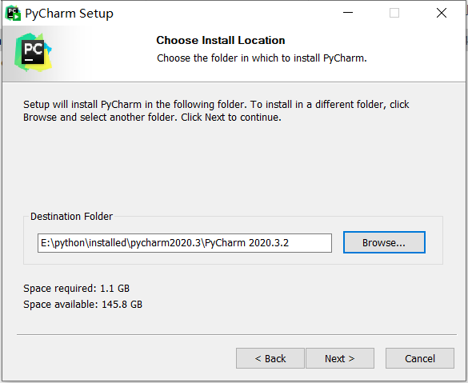
3.勾选必要的选项，点下一步。
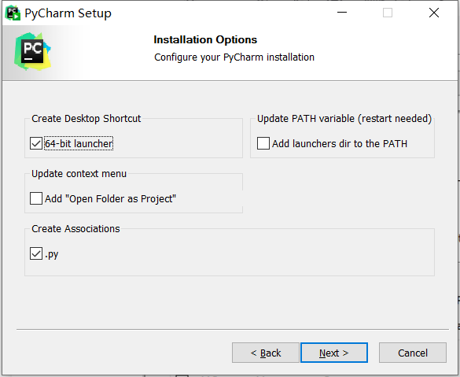
4.直接点击安装即可。
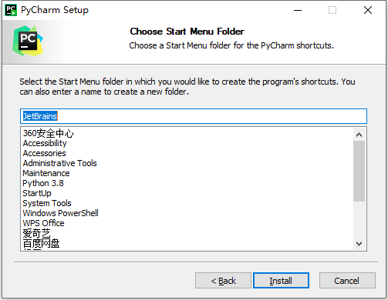
5.等待安装完成之后勾选上下面选项，不然电脑会重启，然后点击Finish，它会直接运行。
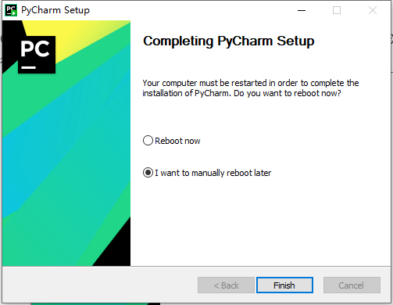
6.然后在桌面双击pycharm运行。第一次运行的话就无需导入，直接点击ok。
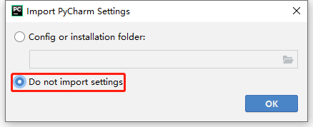
7.然后点击Evaluate for free,进入试用。
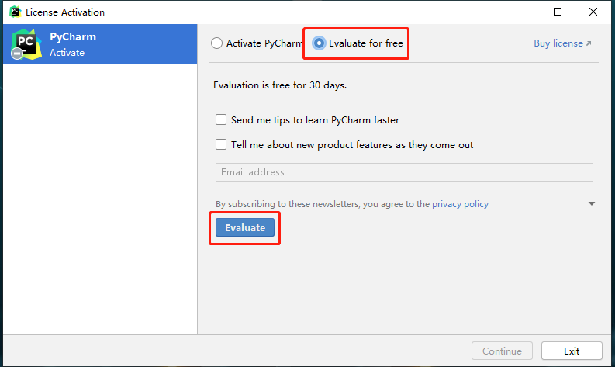
8.接下来再选择新建项目，项目存放位置因人而异了喽。
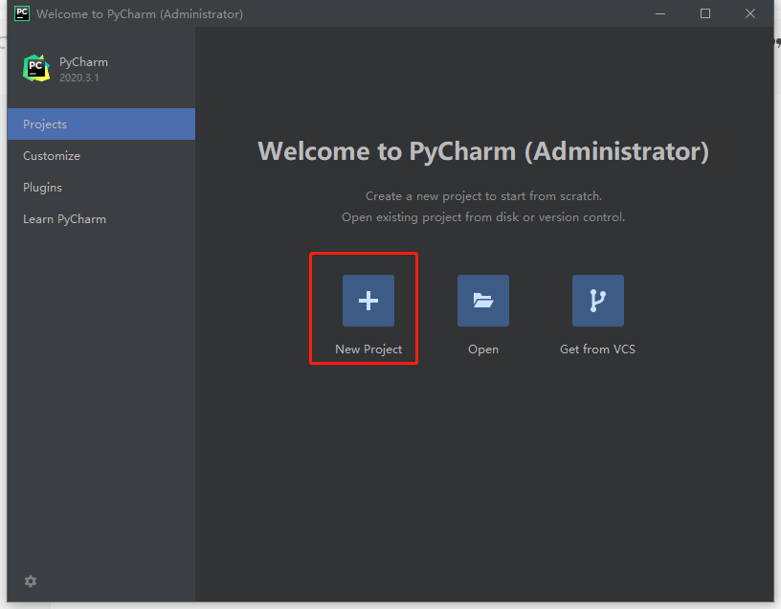
9.选好项目位置之后直接点击create。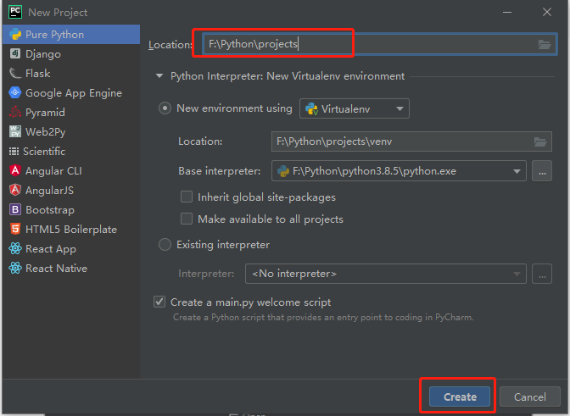
10.这就是进入pycharm主界面的样子。
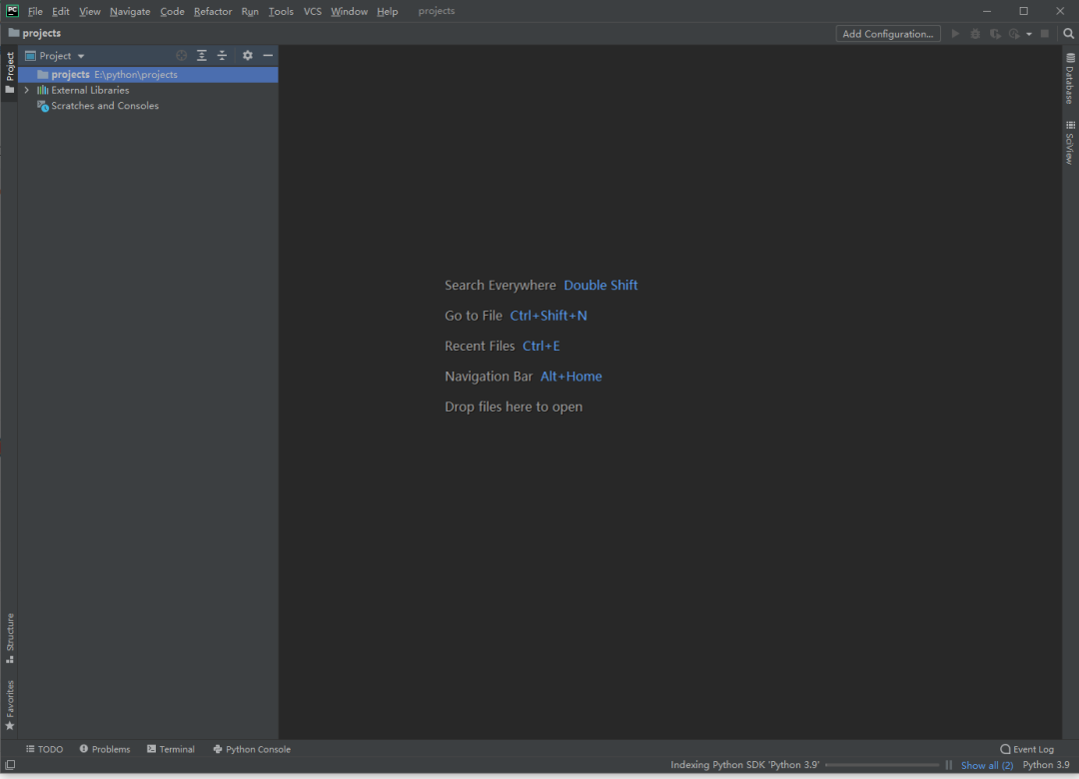
11.进入软件后依次单击 file->settings...
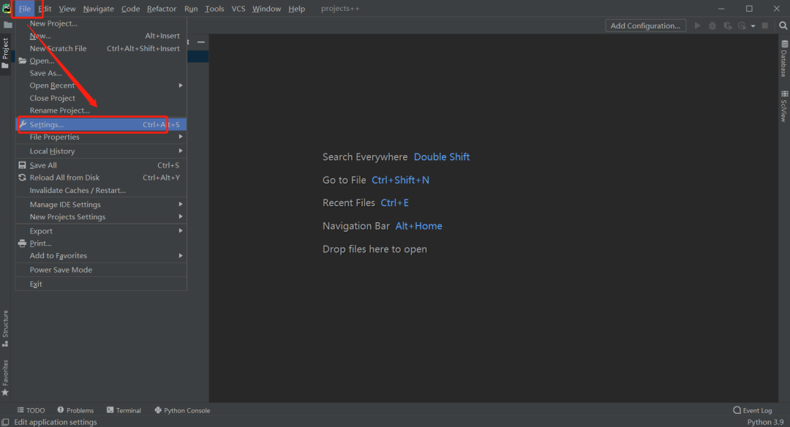
12.点击 Plugins 然后依次点击：小齿轮->选择本地安装（下图）
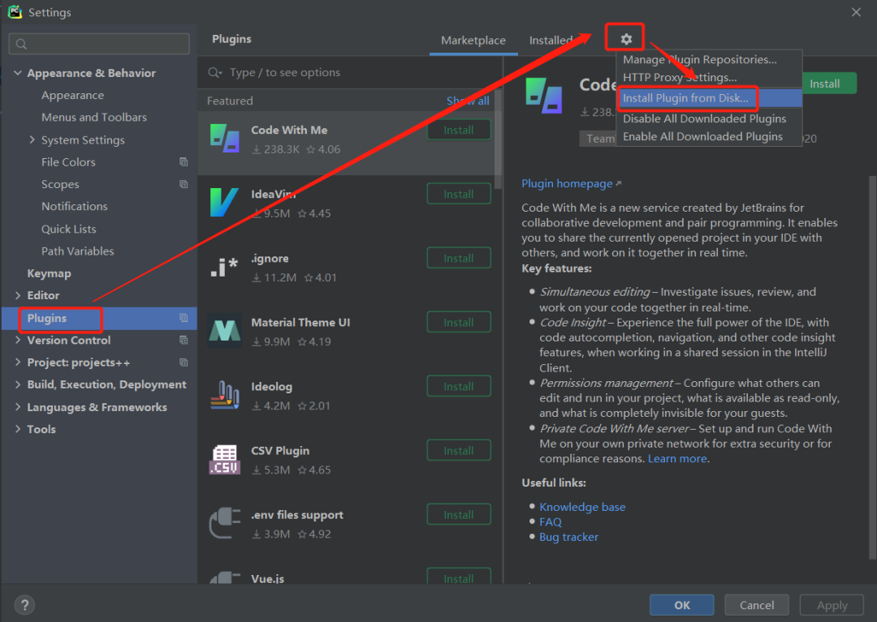
13.找到存放插件的目录，选择插件（最外层一定要先解压， 里面的名字为BetterIntelliJ.zip 不要解压，直接选择这个压缩包然后安装）
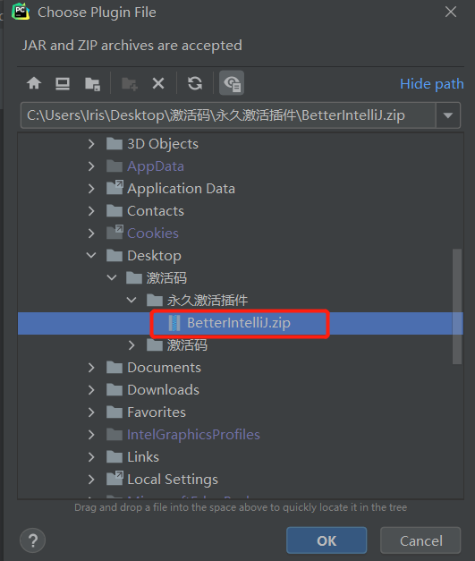
14.点击 ok 然后重启软件 （手动把软件关了，然后重新打开）
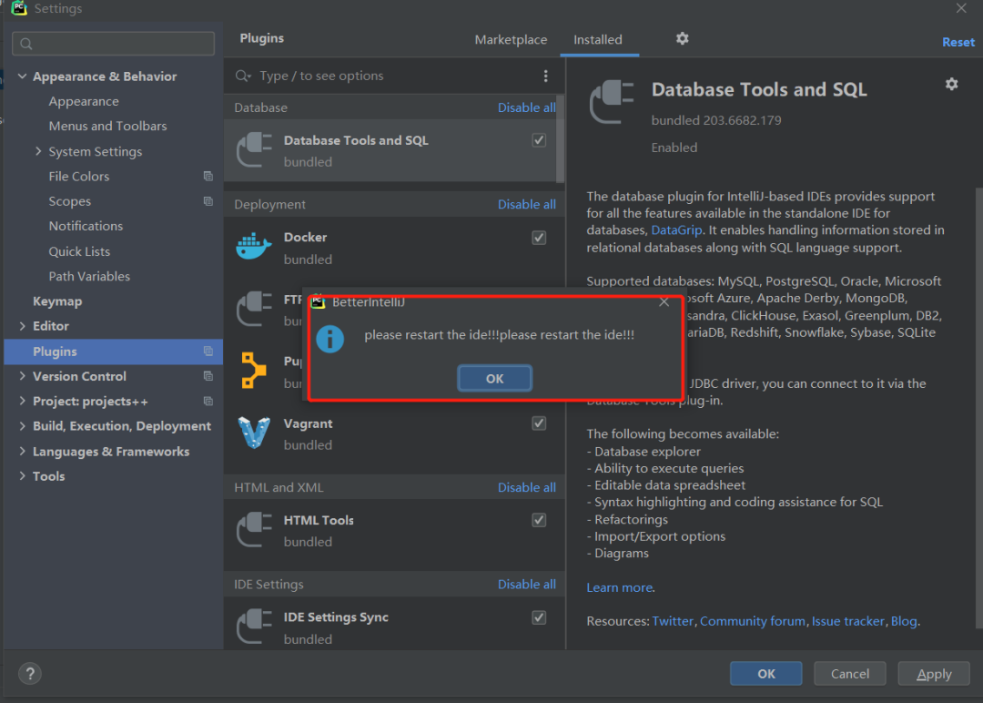
15.重启进入软件后按下图点击：
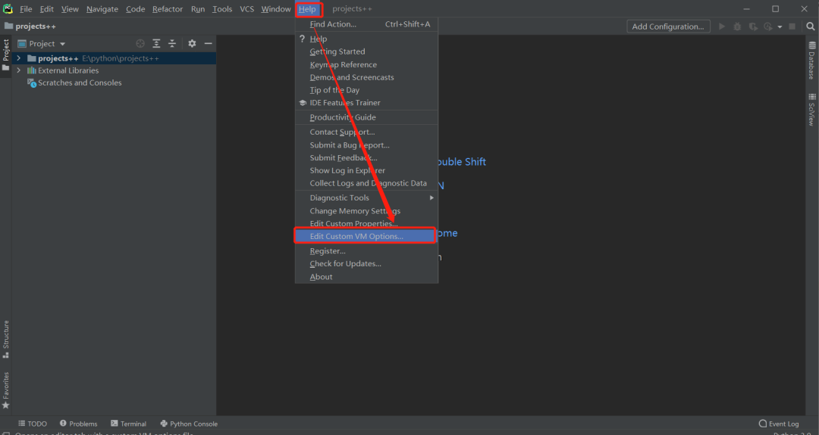
16.发现最后一行有这一行代码行了（其他代码不用管，只看最后一行）
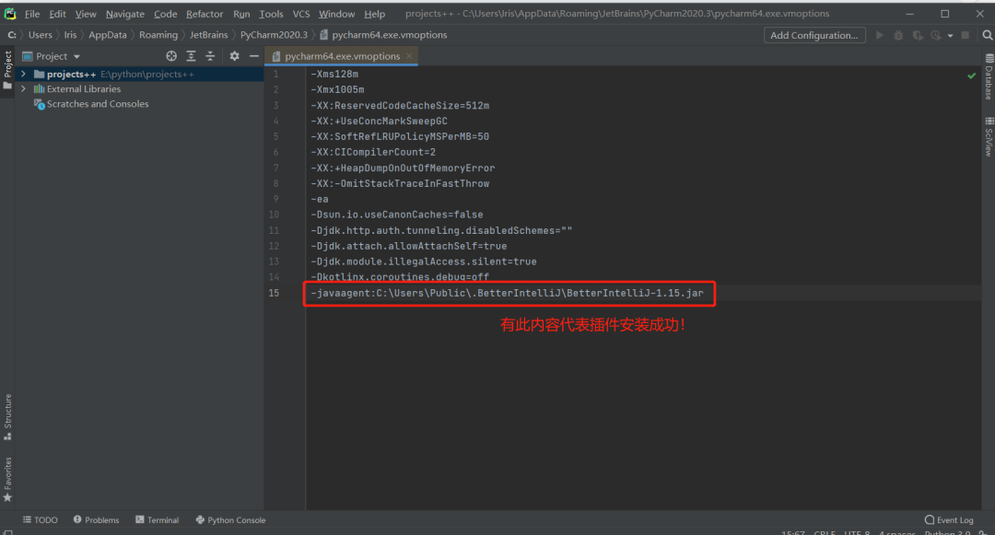
17.打开我们下载压缩包里面的永久激活码，复制里面的所有内容。
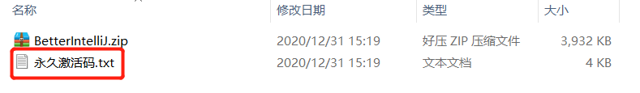
18.点击软件头部的 help->register
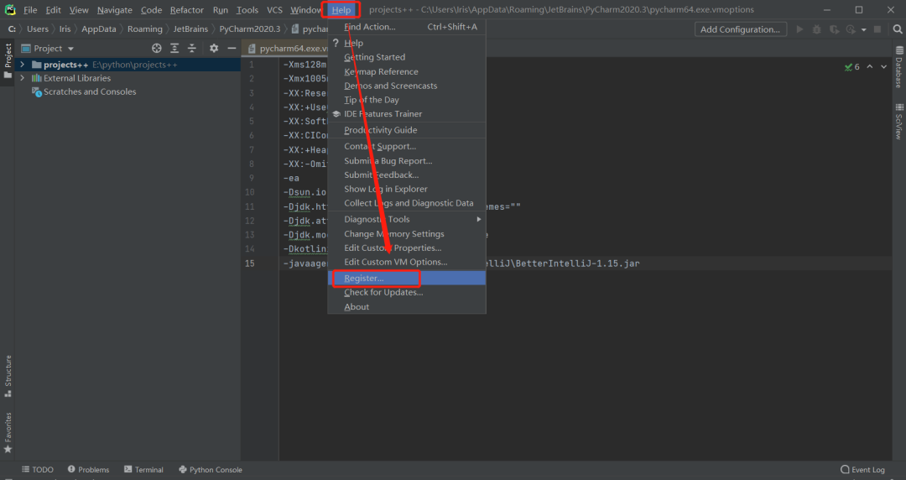
19.点击下图这个按钮 Add New License
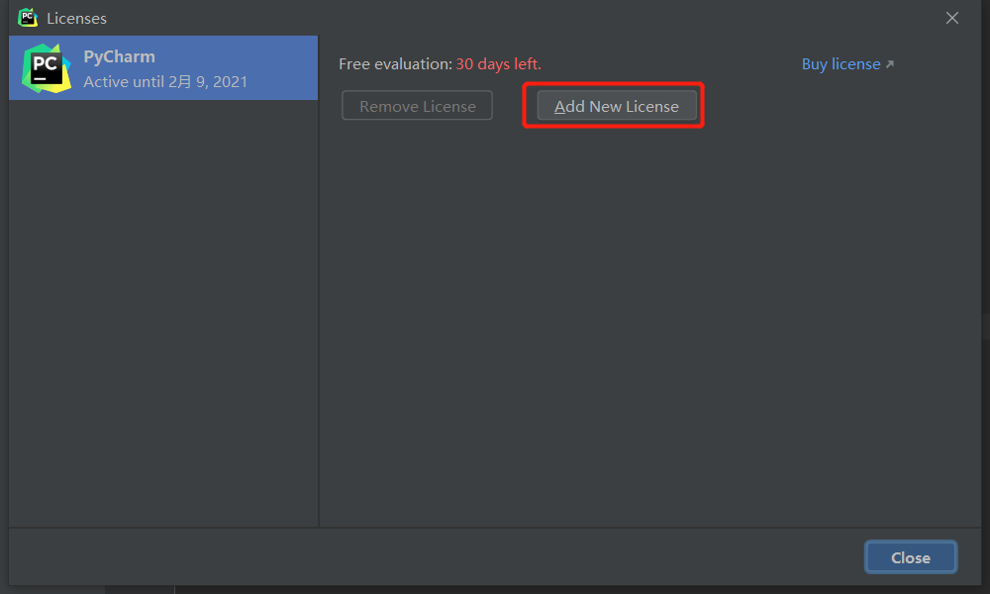
20.点击 activation code
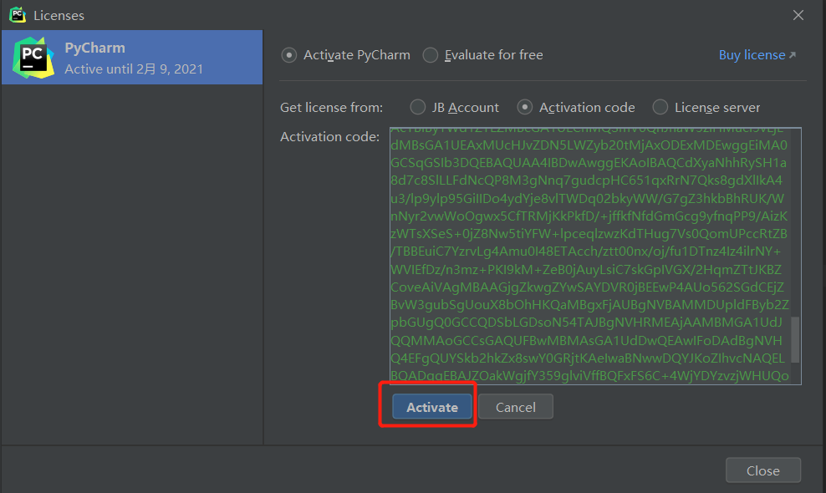

21.恭喜你！成功激活到 2099 年！！！
